Nome: |  |  | Data: ___/___/2020
Unidade Escolar: |  |  | Ano: 1º
Componente Curricular: Língua Portuguesa
Tema/ Conhecimento: Lista
Habilidade: (EF01LP10) Nomear as letras do alfabeto e recitá-lo na ordem das letras. (EF01LP11) Conhecer e diferenciar e relacionar letras em formato imprensa e cursiva maiúsculas e minúsculas.

- Vamos completar com a letrinhas que faltam e depois ler várias vezes:
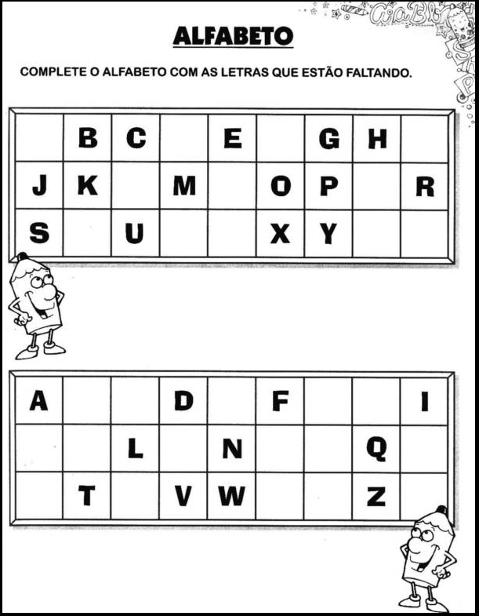

Disponível emhttp://ensinar-aprender.com.br/2011/03/atividades-com-ordem-alfabetica.html acessado em 01 de abr. 2020.

- Agora vamos colocar as palavras em ordem alfabética: Fique atento!

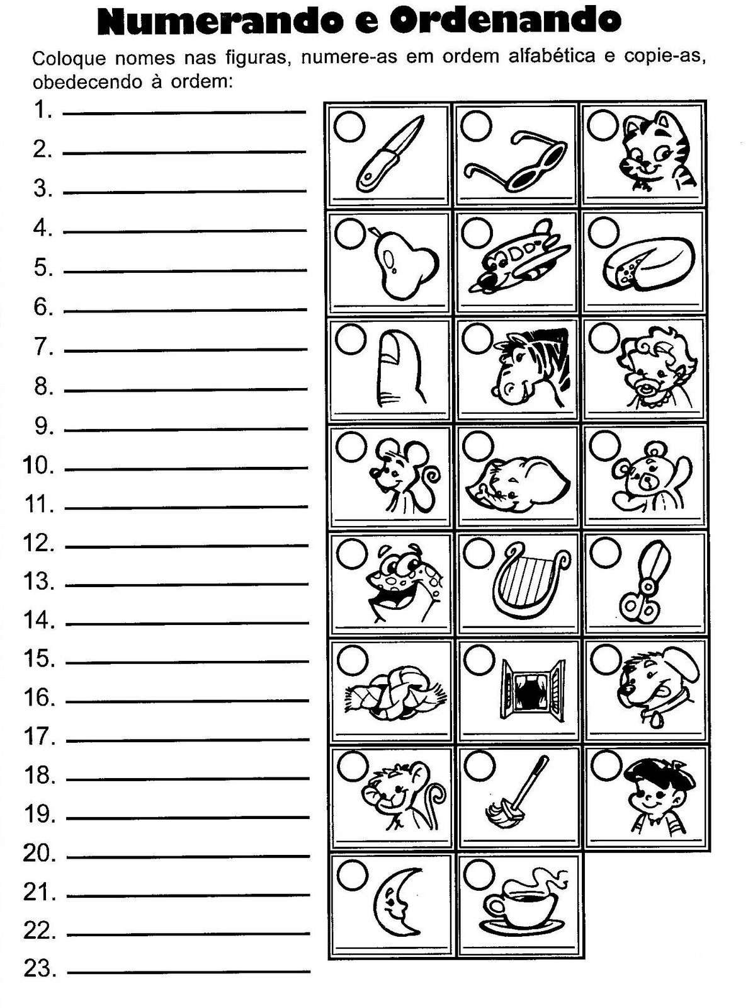

Disponível em: https://professoresherois.com.br/atividades-ordem-alfabetica/Acessado em01 de abr. 2020.

- Faça o caminho do ratinho de acordo com a ordem alfabética:

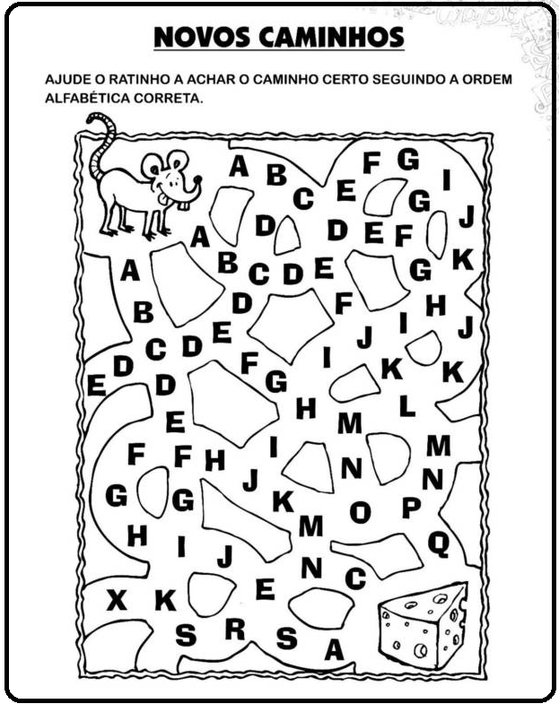

Disponível em: https://lh3.googleusercontent.com/1jy2eRbxMmM/TYqk3ZifDNI/AAAAAAAABvY/QGtamN3s6XQ/s1600/Pag41.jpg Acesso em 01 de abr. De 2020.

- Encontre 20 nomes de pessoas no caça palavras abaixo, depois organize de acordo com as letras do alfabeto.

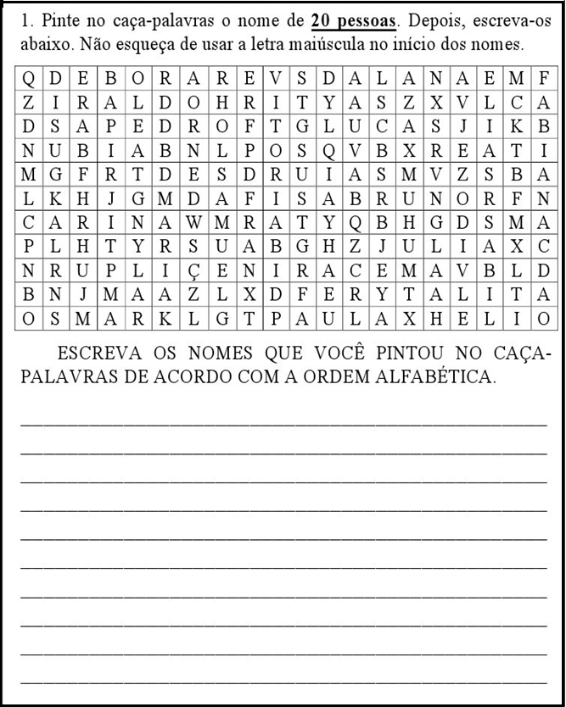

Disponível em : https://professoresherois.com.br/atividades-ordem-alfabetica// Acessado em 29 de mar. De 2020.

- Vamos brincar de cortar e colar?

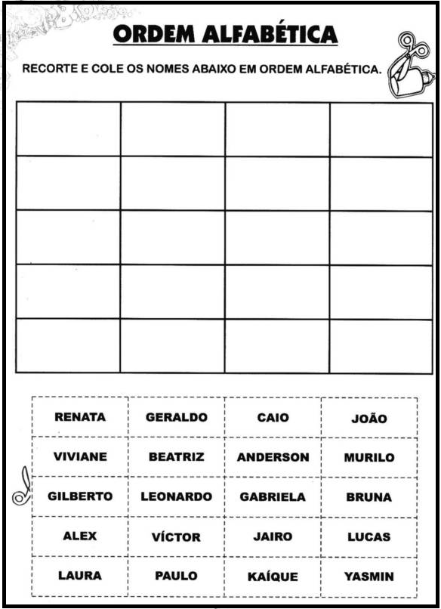

Disponível em https://professoresherois.com.br/atividades-ordem-alfabetica/ Acessado em 29 de mar. De 2020.

RESPOSTAS
ALFABETO
1 – LETRAS QUE FALTAM: A – D – F – I – L – N – Q- T – V - W
LETRAS QUE FALTAM: B – C – E – G – H – J – K – M – O – P – R – S – U – X – Y –
2 – ORDEM ALFABÉTICA: A - B – C – D - E – F - G – H – I - J – K - L – M – N - O – P - Q – R – S – T- U – V - W – X – Y – Z
NUMERANDO E ORDENANDO ATIVIDADE

1 – AVIÃO
2 – BICO
3 - CACHORRO
4 - DEDO
5 – ELEFANTE
6 – FACA
7 – GATO
8 – HARPA
9 – ÍNDIO
10 – JANELA
11 – LUA
12 – MACACO
13 – NÓ
14 – ÓCULOS
15 – PÊRA
16 – QUEIJO
17 – RATO
18 - SAPO
19 – TESOURA
20 - URSO
21 – VASSOURA
22 - XÍCARA
23 – ZEBRA

3 - NOVOS CAMINHOS: RESPOSTA PESSOAL
4 – CAÇA-PALAVRAS

ALANA
BRUNO
CARINA
DEBORA
FABIANA
HELIO
IRACEMA
ISA
JULIA
LIA
LUCAS
MARIA
NUBIA
OSMAR
PAULA
PEDRO
RUI
TALITA
VITORIA
ZIRALDO

5 – ORDEM ALFABÉTICA:

ALEX
ANDERSSON
BEATRIZ
BRUNA
CAIO
GABRIELA
GERALDO
GILBERTO
JAIRO
JOÃO
KAIQUE
LAURA
LEONARDO
LEONARDO
LUCAS
MURILO
PAULO
RENATA
VICTOR
VIVIANE
YASMIM

